Título del manuscrito: El título debe estar en formato oración
A. Apellido Apellido^{a,⁎}, B. Apellido Apellido^{b}
ª Adscripción 1.
^{b} Adscripción 2.

Resumen
Las siguientes instrucciones constituyen una guía para la preparación de artículos para el congreso Nacional Multidisciplinario de Innovación, Ciencia y Tecnología. Por favor, utilice este documento como una “plantilla” para preparar su manuscrito. La revisión se realizará a DOBLE-CIEGO, por lo que, el nombre y la adscripción de los autores deberán colocarse hasta la aceptación del artículo. No olvide llenar los datos de los autores con nombres, adscripciones, correos electrónicos, hasta que el artículo sea aceptado. Además, adjunte por separado una carta de presentación con los nombres completos, las adscripciones, y correo electrónico del autor de correspondencia, de no ser así, se entenderá que el autor de correspondencia es el único autor. El número de autores no debe ser mayor de seis.
Palabras Clave: Palabra 1, Palabra 2, …, escriba de 3-5 palabras clave.

- Introducción
La plantilla propuesta es empleada para someter manuscritos a Congreso CoNMICyT. Los artículos deberán estar en español.
Es importante no hacer cambios en el formato de la plantilla, por lo que no deberá cambiar tamaño, tipo de fuente o espaciados. Para énfasis, utilice la herramienta cursiva; no subraye. Todos los títulos deben ir numerados, con espaciado anterior y posterior de 12 puntos. Observe que, si el título es el primero del inicio de la sección y/o página en dos columnas, no debe tener espaciado anterior.
  - Una subsección
Tome en cuenta que el CoNMICyT no realiza Pruebas de Galeras para el estilo y/o formato final a su manuscrito.
- El número límite de hojas para el documento es seis.
- Por favor, no modifique los márgenes.
- Respete el estilo para presentar tablas y figuras. En caso de ser necesario, las figuras y tablas pueden ocupar todo el ancho de la página.
- Procedimiento para el Envío de Artículos
Antes de enviar su documento, debe estar seguro de lo siguiente:
- Declarar expresamente que el documento enviado no ha sido publicado parcial o totalmente en cualquier otro foro.
- El autor de correspondencia a nombre de los autores del manuscrito debe declarar que no tiene conflicto de interés. De ser aceptado, el artículo no deberá ser publicado en ningún otro foro, sin el consentimiento escrito del Comité Organizador.
- La revisión de los artículos en extenso será realizada por un Comité de revisores del congreso y será a doble ciego. Es por esto que se le solicita que en el primer envió no agregue los datos de los autores ni los agradecimientos.
- Los archivos serán escritos en idioma español y en formato Word. Durante la primera revisión se someterá solo la versión en PDF del artículo. La versión en Word será solicitada una vez que el artículo sea aceptado.
- Cuando el artículo sea aceptado no olvide agregar los nombres, adscripciones y ORCIDs en el documento de Word.
El autor de correspondencia será el encargado de enviar los archivos correspondientes por correo:
- Manuscrito, archivo en Word o PDF usando esta plantilla, con la omisión de nombres, adscripciones, correos electrónicos, y agradecimientos de todos los autores; en el correo: conmicyt@ipn.mx
- Carta de presentación en donde se especifiquen los nombres completos, adscripciones, y correo electrónico de todos los autores
Importante: El número de autores no deberá exceder de 6 personas.
- Otros Formatos
Respete los márgenes de la página, ver Tabla 1. Todas las dimensiones están en centímetros y se debe habilitar la opción de márgenes simétricos en la configuración.
  - Tablas
Es necesario que se respete el estilo de las Tablas, revise el formato de la Tabla 1. De ser necesario, las tablas pueden ocupar todo el ancho de la columna, pero deben de permanecer en la parte superior o inferior de la página (ver Tabla 2). Observe que el título de la tabla está en la parte superior, en formato itálica y el tamaño de letra es 9. Además, tiene un espaciado anterior de 10 puntos.
Tabla 1. Márgenes de página (cm).
Página | Arriba | Abajo | Izq./Der.
Primera | 2 | 2 | 1.35/1.5
Resto | 2 | 2 | 1.35/1.5
  - Figuras
Todas las figuras deben estar insertadas en el documento, como se muestra en la Figura 1. Las imágenes deben tener buena resolución, no menor a 600 DPI.
Es importante que todas las figuras estén insertadas/subconjunto en el PDF resultante. En caso de ser necesario, las figuras pueden ocupar todo el ancho de la columna, pero deben de permanecer en la parte superior o inferior de la página (vea la Figura 2). Observe que el título de la figura está en la parte inferior, en formato itálica y el tamaño de letra es 9. Además, tiene un espaciado posterior de 10 puntos.
  - Ecuaciones
Todas las ecuaciones deben insertarse usando el editor de ecuaciones de Word. El tamaño de letra de las ecuaciones debe ser 10.
Observe que las ecuaciones están dentro de una tabla para hacer más sencilla la numeración.
$$e^{x}=1+\frac{x}{1!}+…, -∞<x<∞$$ | ( 1)
Asegúrese de que los símbolos de su ecuación han sido definidos antes de que la ecuación aparezca o inmediatamente
después. Refiérase a “(1),” no “Ec. (1)” o “ecuación (1),” excepto al principio de la frase: “la ecuación (1) es…”
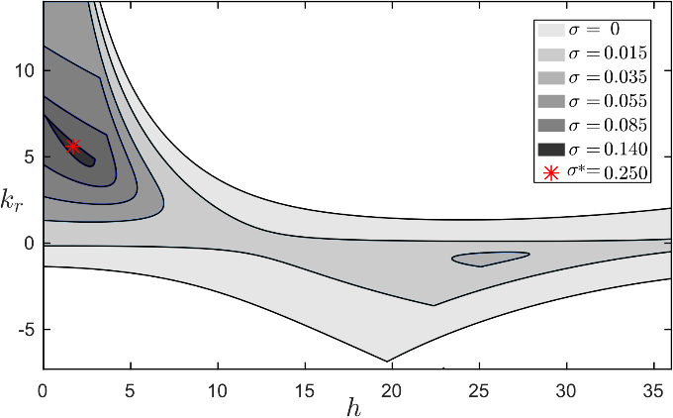
Figura 1. Ejemplo de Figura
- Arbitraje
El proceso editorial y de arbitraje es responsabilidad del editor e incluye el proceso de evaluación por pares con DOBLE-CIEGO de por lo menos 2 árbitros expertos en el tópico del manuscrito sometido.
Los dictámenes del arbitraje serán enviados al autor responsable usando el mismo correo por el que se realizó el envío. Una vez aceptado un artículo en su versión final, se enviará a los autores la carta de aceptación del artículo para su publicación en línea. Posteriormente, en su versión final, este únicamente cambiará la información referente al paginado.
- Referencias
La lista de referencias debe ser organizada en formato IEEE, con formato Times New Roman 8. Los artículos que no hayan sido publicados deben ser citados como “no publicado”. Ponga en mayúscula únicamente la primera palabra del título, excepto el caso de nombres propios y símbolos de elementos. Puede utilizar el gestor de bibliografía de Word. Observe que el gestor de bibliografía de Word, genera una tabla. Modifique la tabla para que la primera columna tenga un ancho preferido de 0.5 cm y la segunda de 8.5 cm. Si la referencia contiene DOI, debe ir subrayado, pero en color negro.

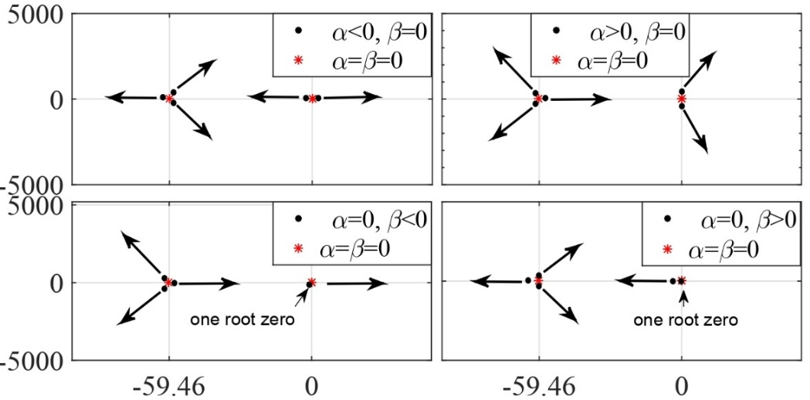
Figura 2. Figura en una columna, no olvide utilizar saltos de sección
Tabla 2. Tabla en una columna, recuerde usar saltos de sección.
Titulo 1 | Titulo 2 | Titulo 3 | Titulo 4 | Total
1231 | Afg | asdasd | asdasddsg | sdf
asdfs | Asdda | asdsda | fsgg | sgf
adfs | dgf | asdasd | sfsgd | sfg

- Conclusiones
Una sección de conclusiones no es necesaria. Sin embargo, las conclusiones pueden revisar los puntos más importantes de un artículo, pero no debe replicarse el resumen en las conclusiones. Las conclusiones pueden tratar sobre la importancia del trabajo realizado o sugerir aplicaciones o trabajos futuros.
Agradecimientos
Agregue sus agradecimientos hasta la aceptación del manuscrito
Referencias

[1] | S. Abdallaoui, E.-H. Aglzim, A. Chaibet y A. Kribèche, «Thorough review analysis of safe control of autonomous vehicles: Path planning and navigation techniques,» Energies, 2022.
[2] | ANUIES, «ANUIES,» 2022. [En línea]. Available: http://www.anuies.mx/informacion-y-servicios/informacion-estadistica-de-educacion-superior/anuario-estadistico-de-educacion-superior .
[3] | G. Bekey, R. Ambrose, V. Kumar, D. Lavery, A. Sanderson, B. Wilcox, J. Yuh y Y. Zheng, Robotics: State of the art and future challenges, Londres: Imperial College Press, 2008.
[4] | I. Cabezas, «Techedge,» 19 Abril 2022. [En línea]. Available: https://www.techedgegroup.com/es/blog/industria5.0-industria4.0.
[5] | CONACyT, «Programas nacionales estratégicos,» 2022. [En línea]. Available: https://conacyt.mx/pronaces/.
[6] | T. Guzmán-Acuña y C. Martínez-Arcos, «The effectiveness of Mexico’s faculty improvement program (PROMEP) in public state universities,» Education Policy Analysis Archives, vol. 23, nº 2, pp. 1-22, 2015.
[7] | M. Safayatullah, M. T. Elrais, S. Ghosh, R. Rezaii y I. Batarseh, «A comprehensive review of power converter topologies and control methods for electric vehicle fast charging applications,» IEEE Access, vol. 10, pp. 40753-40793, 2022.
[8] | D.-D. Tran, M. Vafaeipour, M. E. Baghdadi, R. Barrero, J. Van Mierlo y O. Hegazy, «Thorough state-of-the-art analysis of electric and hybrid vehicle powertrains: Topologies and integrated energy management strategies,» Renewable and Sustainable Energy Reviews, vol. 119, 2020.
[9] | J. H. Vanston, «Mechatronics: a technology forecast,» PhD. Texas State Technical College, Texas, 2007.

Apéndice A. Primer Apéndice
Utilice el espacio para insertar el apéndice, de ser necesario.

­Intente igualar las dos columnas en la última página. Lo puede hacer simplemente agregando un salto de sección al final. Elimine este párrafo­

